**МІНІСТЕРСТВО ОСВІТИ І НАУКИ**

**НАЦІОНАЛЬНИЙ УНІВЕРСИТЕТ «ЛЬВІВСЬКА ПОЛІТЕХНІКА»**

**Інститут комп'ютерних наук та інформаційних технологій**

**Кафедра систем штучного інтелекту**



**Звіт до лабораторної роботи №2**

з дисципліни

“Організація Баз Даних та знань”

**Виконала**:

ст. гр. КН-210

Заремба Вікторія

**Викладач:**

Мельникова Н.І.

Львів – 2019

Лабораторна робота №3

*з курсу “ОБДЗ”*

*на тему:*

***“Модифікація структури таблиць бази даних засобами SQL”***

**Мета роботи:** Розробити SQL запити для зміни структури таблиць бази даних (включення нових полів, вилучення полів таблиць, зміни опису полів, зміни обмежень).

**Короткі теоретичні відомості.**

Для зміни структури таблиць використовується наступна директива мови SQL.

**Синтаксис:**

ALTER [IGNORE] TABLE ім’я_таблиці

опис_зміни [, опис_зміни ...]

**опис_зміни:**

[додаткові_параметри ...]

| ADD [COLUMN] назва_поля опис_поля

[FIRST | AFTER назва_поля ]

| ADD [COLUMN] (назва_поля опис_поля,...)

| ADD {INDEX|KEY} [ім’я_обмеження] (назва_поля,...)[тип_обмеження]

| ADD [CONSTRAINT [ім’я_обмеження]] PRIMARY KEY (назва_поля,...)

[тип_обмеження]

| ADD [CONSTRAINT [ім’я_обмеження]]

UNIQUE [INDEX|KEY] [ім’я_обмеження](назва_поля,...)[тип_обмеження]

| ADD [FULLTEXT|SPATIAL] [INDEX|KEY] [ім’я_обмеження]

(назва_поля,...) [тип_обмеження]

| ADD [CONSTRAINT [ім’я_обмеження]]

FOREIGN KEY [ім’я_обмеження] (назва_поля,...) опис_зв’язку

| ALTER [COLUMN] назва_поля {SET DEFAULT значення | DROP DEFAULT}

| CHANGE [COLUMN] стара_назва_поля нова_назва_поля опис_поля

[FIRST|AFTER назва_поля]

| MODIFY [COLUMN] назва_поля опис_поля

[FIRST | AFTER назва_поля]

| DROP [COLUMN] назва_поля

| DROP PRIMARY KEY

| DROP {INDEX|KEY} ім’я_обмеження

| DROP FOREIGN KEY ім’я_обмеження

| RENAME [TO] нова_назва_таблиці

| ORDER BY назва_поля [,назва_поля] ...

| CONVERT TO CHARACTER SET кодування [COLLATE набір_правил]

| [DEFAULT] CHARACTER SET [=] кодування [COLLATE [=] набір_правил]

**додаткові_параметри:**

{ENGINE|TYPE} [=] тип_таблиці

| AUTO_INCREMENT [=] початкове_значення

| AVG_ROW_LENGTH [=] значення

| [DEFAULT] CHARACTER SET [=] кодування

| CHECKSUM [=] {0 | 1}

| [DEFAULT] COLLATE [=] набір_правил

| COMMENT [=] 'коментар до таблиці'

| DELAY_KEY_WRITE [=] {0 | 1}

| MAX_ROWS [=] значення

| MIN_ROWS [=] значення

| ROW_FORMAT {DEFAULT|DYNAMIC|FIXED|COMPRESSED|REDUNDANT|COMPACT}

**Аргументи:**

тип_обмеження

Вказує тип індексу для поля: USING {BTREE | HASH | RTREE}.

IGNORE

Ігнорувати помилки дублювання значень в ключових полях, тобто залишати в таблиці

перше значення, і не вставляти дублікат. За замовчуванням, при такій помилці вся дія

над таблицею відміняється.

ALTER назва_поля

Використовується для зміни значення за замовчуванням для поля.

MODIFY назва_поля

Змінити тип поля.

CHANGE назва_поля

Змінити назву і тип поля.

FIRST | AFTER

Змінити розташування поля в таблиці. За замовчуванням, нове поле додається в кінець

таблиці. FIRST додасть його на початок; AFTER – одразу після вказаного поля.

DROP назва_поля

Видалення поля, обмеження чи індексу.

ORDER BY

Відсортувати рядки в таблиці за зростанням значень у вказаному полі (полях).

AUTO_INCREMENT

При зміні початкового значення для приросту поля-лічильника, слід вказати значення

більше за ті, які вже містяться в цьому полі.

CONVERT TO

Задає кодування, в яке потрібно перевести таблицю.

RENAME TO

Змінити назву таблиці на вказану. Для зміни назви таблиці, або для переносу таблиці в

іншу базу, також можна використати директиву RENAME TABLE

ім’я_бази_1.назва_таблиці_1 TO ім’я_бази_2.назва_таблиці_2.

**Хід Роботи**

**Виконаємо команди: SHOW TABLES; DESCRIBE budget_investor.**

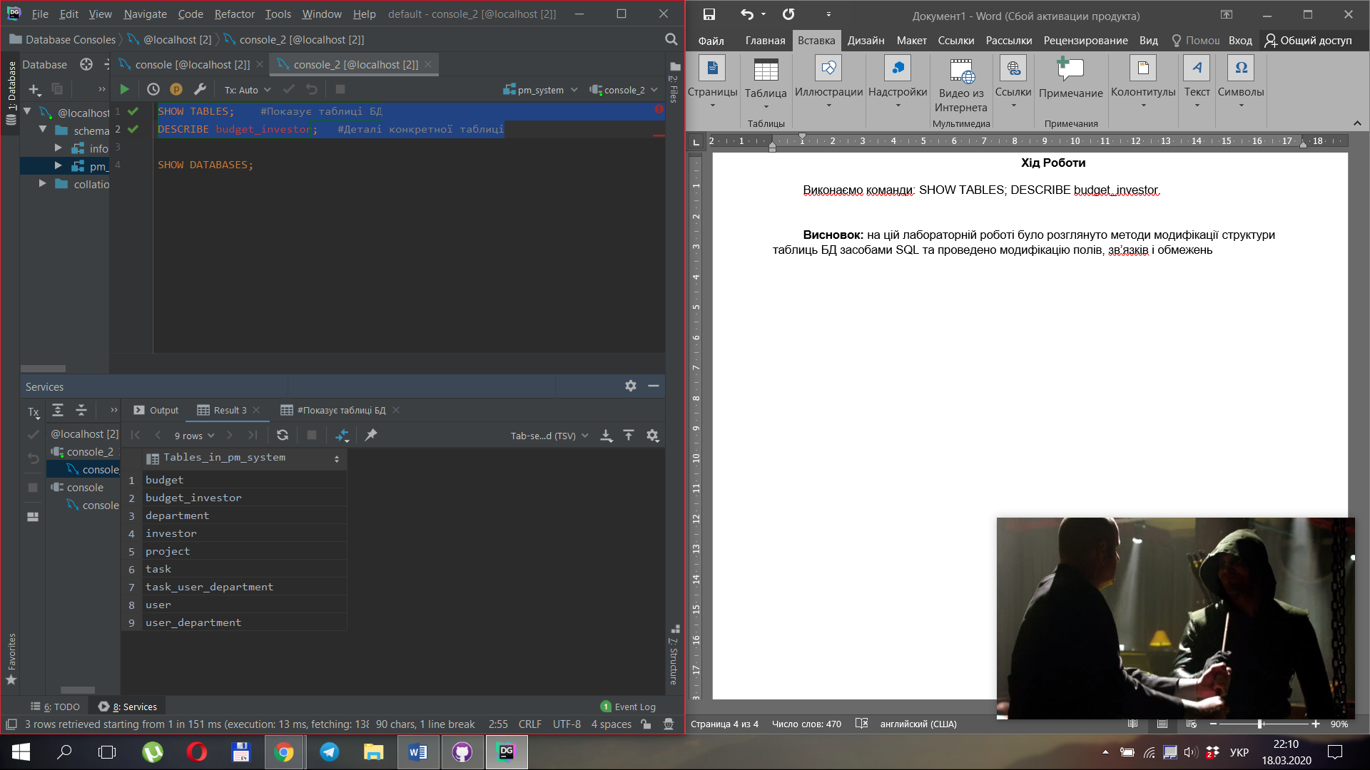

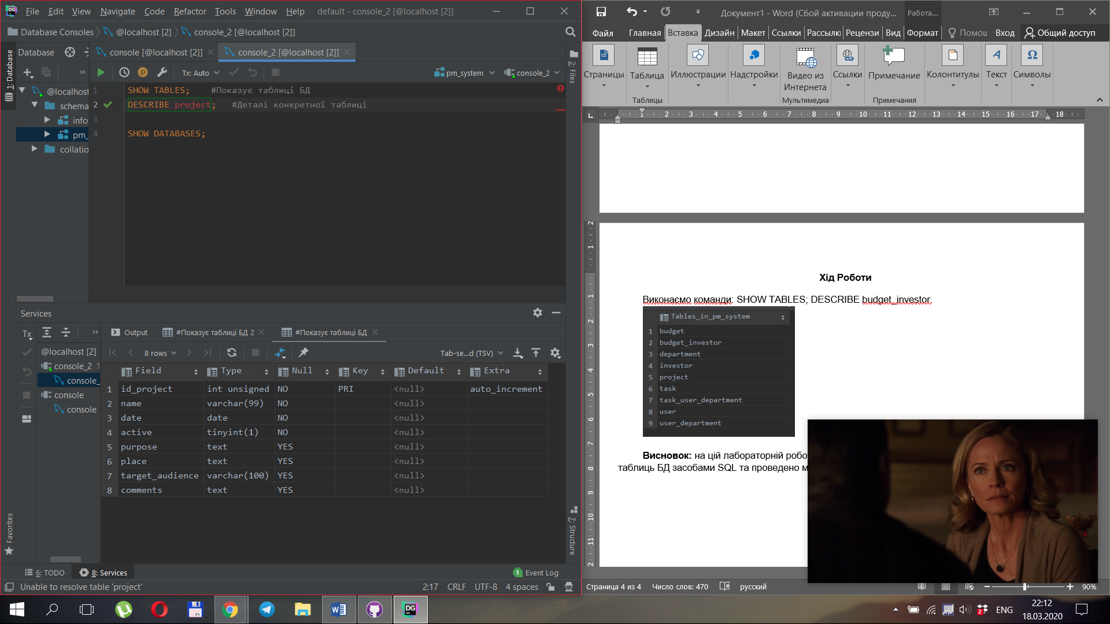

Виконаємо такі операції над схемою бази даних:

1. Вилучимо зв’язок fk_tud_ud
2. Вилучимо і додамо поля в таблиці task
3. Змінимо поле в таблиці User
4. Додамо поле і нове обмеження унікальності до таблиці task
5. Змінимо тип обмеження цілісності для зв’язків fk_department_project, fk_task_department, fk_user_user_department, fk_department_user_department, fk_tud_ud, fk_tud_task
6. **Вилучимо зв’язок fk_tud_ud**

Видалення зв’язку між таблицями шляхом видалення обмеження для таблиці:

ALTER TABLE pm_system.task_user_department  
 DROP FOREIGN KEY fk_tud_ud,  
 DROP INDEX fk_tud_ud;

Для перевірки результату можна виконати команди:

* SHOW INDEX FROM pm_system.task_user_department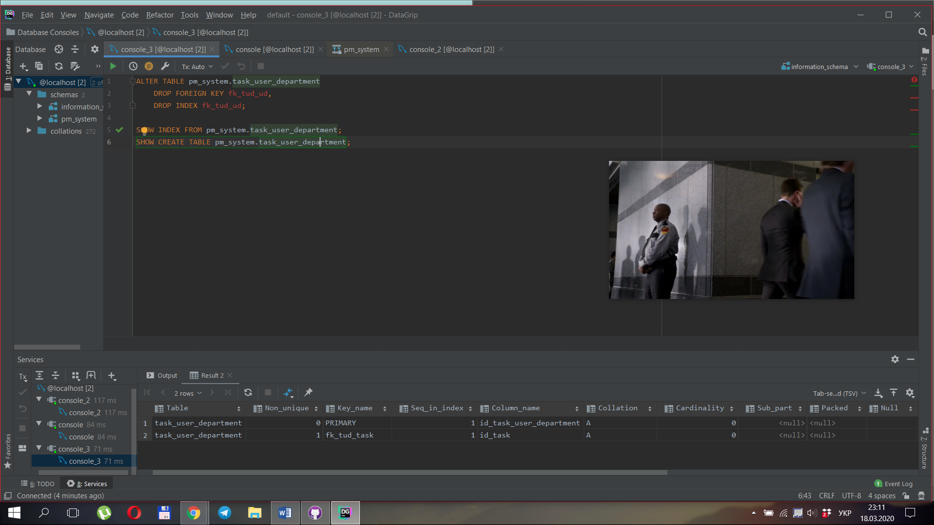
* SHOW CREATE TABLE pm_system.task_user_department.

CREATE TABLE `task_user_department` (  
 `id_task_user_department` int unsigned NOT NULL AUTO_INCREMENT,  
 `id_user_department` int unsigned NOT NULL,  
 `id_task` int unsigned NOT NULL,  
 `start_data` date NOT NULL,  
 PRIMARY KEY (`id_task_user_department`),  
 KEY `fk_tud_task` (`id_task`),  
 CONSTRAINT `fk_tud_task` FOREIGN KEY (`id_task`) REFERENCES `task` (`id_task`)  
) ENGINE=InnoDB DEFAULT CHARSET=utf8

(після цього повертаємо видалений зв’язок)

ALTER TABLE pm_system.task_user_department  
 ADD CONSTRAINT fk_tud_ud FOREIGN KEY(id_user_department)  
 REFERENCES PM_System.user_department(id_user_department) ON UPDATE NO ACTION ON DELETE NO ACTION;

1. **Вилучимо і додамо поля в таблиці task**

Вилучимо поле “status” і додамо поле “start”

ALTER TABLE pm_system.task  
 DROP COLUMN status,  
 ADD COLUMN start DATE;

1. **Змінимо поле в таблиці User**

Змінюємо поле phone_number: зберігаємо розмірність, але робимо його необов’язковим

ALTER TABLE pm_system.user  
 MODIFY COLUMN phone_number char(12) NULL;

1. **Додамо поле і нове обмеження унікальності до таблиці task**

Змінюємо тип поля priority на ENUM ('low', 'high', 'medium') та задаємо дефолтне значення DEFAULT 'medium'.

Додаємо поле id_version і створюємо нове обмеження унікальності для полів (id_task, id_version)

ALTER TABLE pm_system.task  
 MODIFY priority ENUM ('low', 'high', 'medium') DEFAULT 'medium',  
 ADD COLUMN id_version TINYINT(8) UNSIGNED NOT NULL AFTER id_task,  
 ADD CONSTRAINT UNIQUE OQ_task_version (id_task, id_version);

Переглянемо результат за допомогою команди DESCRIBE pm_system.task;

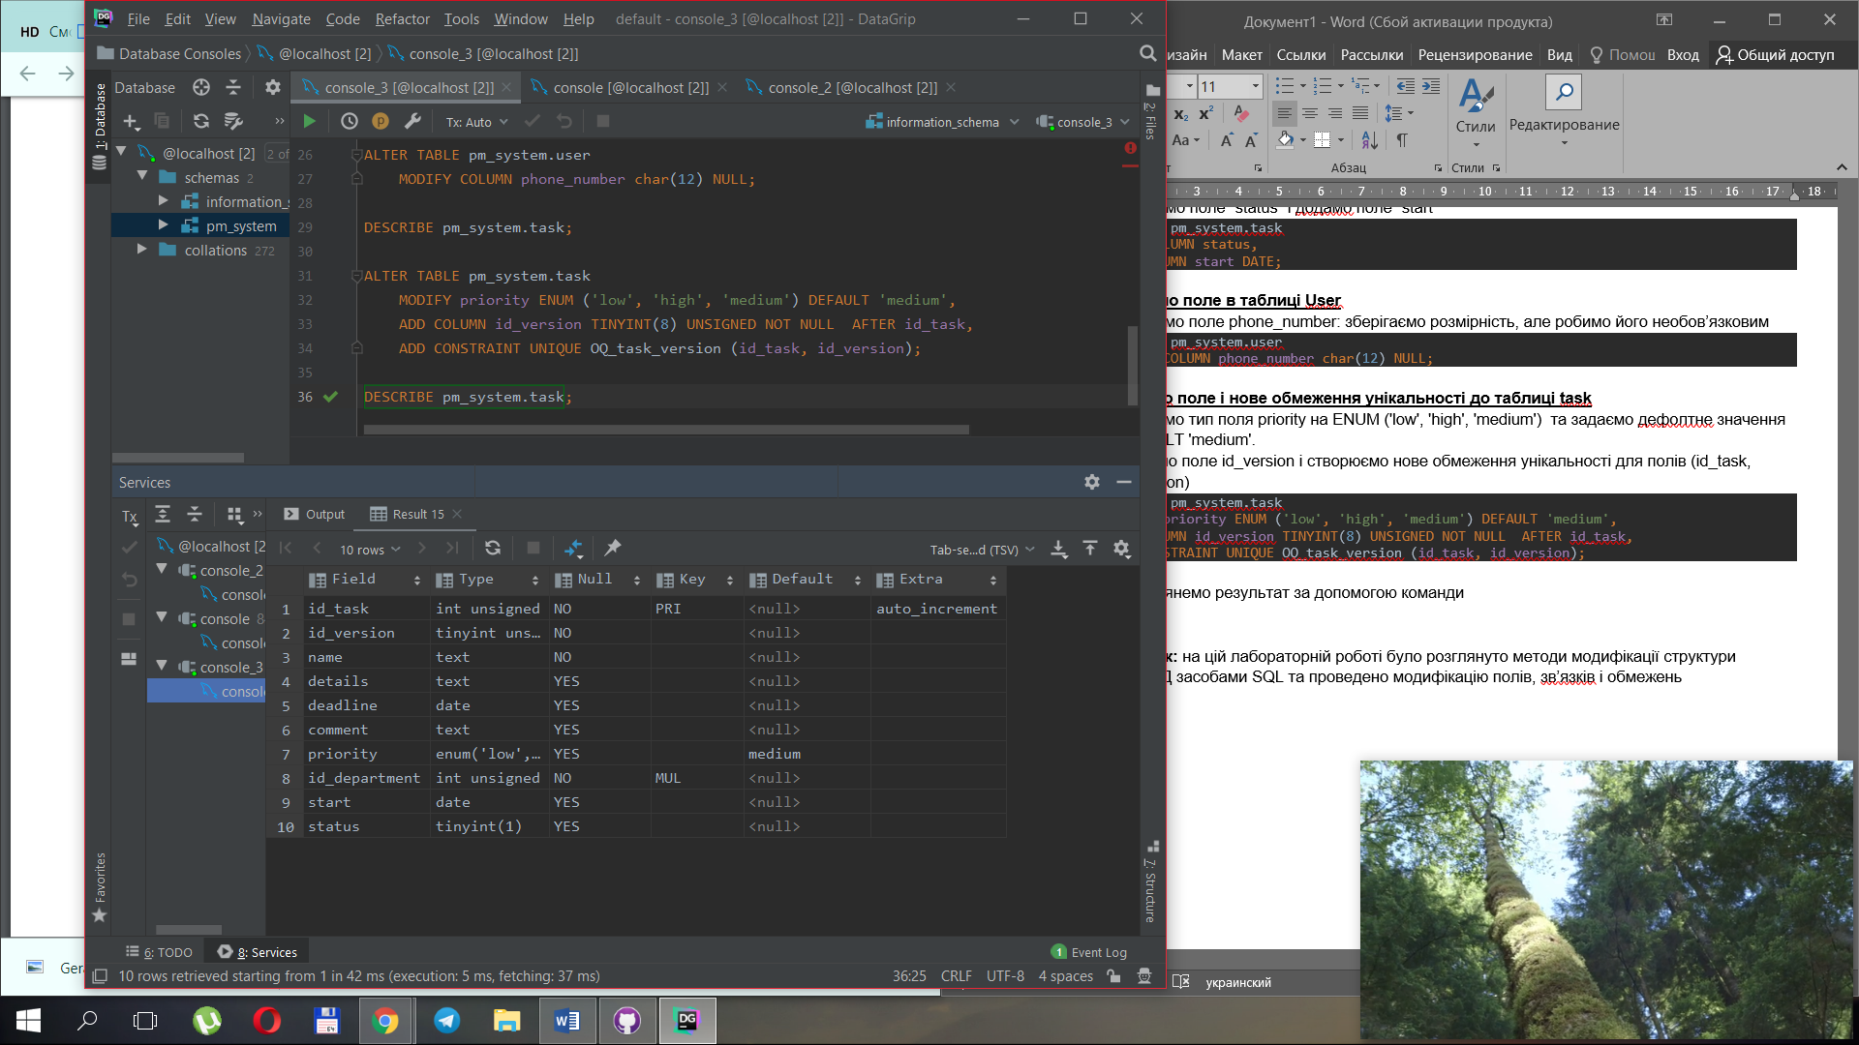

1. **Змінимо тип обмеження цілісності для зв’язків fk_department_project, fk_task_department, fk_user_user_department, fk_department_user_department, fk_tud_ud, fk_tud_task**

Змінимо обмеження цілісності для цих зв’язків, щоб при видаленніпроектів з бази видалялись всі його складові (департаменти, завдання…). Для цього потрібно видалити існуюче обмеження і створити нове.

* *fk_department_project*

ALTER TABLE pm_system.department  
 DROP FOREIGN KEY fk_department_project;  
ALTER TABLE pm_system.department  
 ADD CONSTRAINT fk_department_project FOREIGN KEY (id_project)  
 REFERENCES pm_system.project (id_project) ON DELETE CASCADE;

* *fk_task_department*

ALTER TABLE pm_system.task  
 DROP FOREIGN KEY fk_task_department;  
ALTER TABLE pm_system.task  
 ADD CONSTRAINT fk_task_department FOREIGN KEY (id_department)  
 REFERENCES pm_system.department (id_department) ON DELETE CASCADE;

* *fk_user_user_department*

ALTER TABLE pm_system.user_department  
 DROP FOREIGN KEY fk_user_user_department;  
ALTER TABLE pm_system.user_department  
 ADD CONSTRAINT fk_user_user_department FOREIGN KEY(id_user)  
 REFERENCES PM_System.user(id_user) ON DELETE CASCADE;

* *fk_department_user_department*

ALTER TABLE pm_system.user_department  
 DROP FOREIGN KEY fk_department_user_department;  
ALTER TABLE pm_system.user_department  
 ADD CONSTRAINT fk_department_user_department FOREIGN KEY(id_department)  
 REFERENCES PM_System.department(id_department) ON DELETE CASCADE;

* *fk_tud_ud*

ALTER TABLE pm_system.task_user_department  
 DROP FOREIGN KEY fk_tud_ud;  
ALTER TABLE pm_system.task_user_department  
 ADD CONSTRAINT fk_tud_ud FOREIGN KEY(id_user_department)  
 REFERENCES PM_System.user_department(id_user_department) ON DELETE CASCADE;

* *fk_tud_task*

ALTER TABLE pm_system.task_user_department  
 DROP FOREIGN KEY fk_tud_task;  
ALTER TABLE pm_system.task_user_department  
 ADD CONSTRAINT fk_tud_task FOREIGN KEY(id_task)  
 REFERENCES PM_System.task(id_task) ON DELETE CASCADE;

**Висновок:** на цій лабораторній роботі було розглянуто методи модифікації структури таблиць БД засобами SQL та проведено модифікацію полів, зв’язків і обмежень